Co to jest iphone tryb dfu?
W naszym artykule tłumaczymy jak włączyć iphone tryb dfu i jakie będą tego konsekwencje, przeczytaj!

Iphone - fabryczne ustawienia
W wielu przypadkach chcemy wrócić do fabrycznych ustawień naszego iPhona robimy to na przykład i wtedy gdy chcemy dany telefon sprzedać bądź też przekazać innej osobie w takim wypadku wrócenie do fabrycznego oprogramowania i wyposażenia danego smartfona jest najlepszym rozwiązaniem Będziemy pewnie bo wiem że nasze prywatne informacje nie dostaną się w niepowołane ręce Nawet jeżeli będzie to ktoś z rodziny czy też znajomy w takim wypadku a warto włączyć iPhone tryb dfu

Iphone tryb dfu

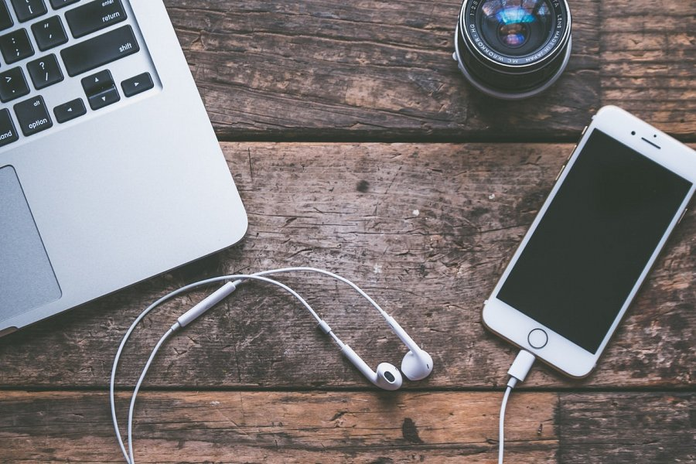
Aby iPhone tryb dfu został włączony należy wykonać proste czynności. Niemniej jednak by móc je wykonać musisz mieć dostęp do komputera, na którym zainstalowany jest twój iTunes. Możesz zrobić to na dowolnym komputerze, ściągajac program od nowa i skonfigorowac itunesa. By włączyć DFU na swojej wersji smartfona iPhone należy przytrzymać guzik home i power. Następnie po upłynięciu mniej więcej 10 sekund, należy przestać przyciskać guzik Power natomiast przycisk home przytrzymać do momentu, aż na pulpicie komputera wyświetli się komunikat o połączeniu telefonu z panelem iTunes. Pamiętaj, że w ten sposób kasujesz wszystkie swoje dane z telefonu!

